**’t Is feest**

**D**

't Is feest tralala, 't is feest tralala

**G A**  
Wij zijn vandaag zo blij, ja ja

**D**  
't Is feest tralala, 't is feest tralala

**G A D**

Hieper de pieper de piep, hoera!

**D**

De feestdoos erbij, de feestdoos erbij

**G A**

Want oh wij zijn vandaag zo blij

**D**

De feestdoos erbij, de feestdoos erbij

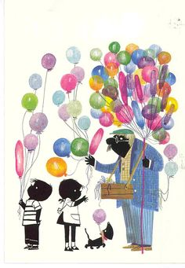 **G A D**

Op die grote feestpartij

De slingers erbij…

Ballonnen erbij…

De taart erbij…

De kaarsjes erbij…

Een dansje erbij…

Iets lekkers erbij…

Etc.